Bund
Month
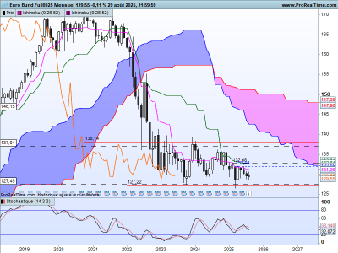
L’analyse en nuage sur le long terme sera pour ma part limitée.
En effet, le roll de contrat qui aura lieu le 08 septembre prochain, changera les supports et résistances matérialisées par des plats passés (SSB, KS…). D’ici là ces plats continueront d’influencer le marché. En support 127.45 en plat de SSB et en première résistance, proche des prix, 137.04 en plat de KS passée.
La chandelle du mois d’août en forme de doji, est revenue sur la base des corps vrais des bougies du mois de mars et d’avril de 128.72. Ce petit chandelier montre l’absence de conviction et traduit aussi l’absence volonté directionnelle. Pour autant, en observant la taille des corps vrais des chandelles qui précède ce doji, on peut penser que la réduction progressive de la taille des bougies depuis 131.94 implique une réduction de la volonté baissière.
Un dépassement de 130.60 confirmera alors la fin du mouvement de baisse. Mais il faudra attendre le dépassement de 131.94 pour envisager le début de la formation d’un mouvement acheteur.

Week
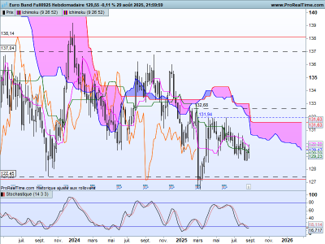

Sur le moyen terme, je continue de cadrer le marché au sein d’une dérive latérale comprise entre 127.22 et 138.14. La zone neutre sera matérialisée par le plat de SSB de 131.64.
Pas grand-chose à dire sur cette unité de temps, si ce n’est que la position des prix par rapport au point d’équilibre de 131.64, donne un léger avantage à la baisse des prix. Mais comme le montre l’indicateur technique en zone de survente, cette baisse si elle devait se poursuivre restera limitée au support de 127.22.
C’est le chandelier de la semaine du 03 mars, le long marubozu noir qui pèse sur le marché. La baisse de plus de quatre figures a été temporairement reprises mais le marché a besoin de beaucoup plus pour s’en affranchir.
Dans ce contexte, la hausse évoquée sur le long terme en dépassement de 130.60, devrait trouver sur le moyen terme une zone de résistance entre 131.64 et 131.94.
DAY
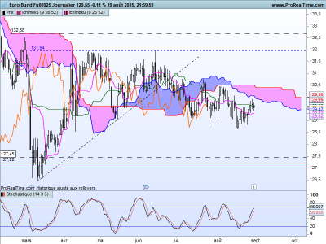

Les twists du nuage militent pour le développement d’une consolidation sur le court terme.
La résistance est clairement déterminée sur 131.94. Le marché s’y est arrêté à plusieurs reprises.
Par contre, je n’ai pas de plancher. Les précédents bas sont progressivement cassés et ne permettent pas de déterminer une zone de rebond potentiel. Ce type de développement correspond d’ailleurs en théorie à un mouvement baissier où les hauts et les bas sont progressivement plus bas.
Mais je n’irai pas plus loin dans le scénario baissier même si les dernières chandelles militent pour un retour de la baisse. La direction prise par la TS et la KS indique l’absence de mouvement directionnel et de volonté baissière.
CONCLUSION : Une zone de résistance comprise entre 131.64 et 131.94 bloque toutes velléités haussières.
Pour autant l’incapacité du marché à s’établir au-dessus de 131.94 ne s’est pas transformée en courant vendeur déterminé. Cela laissera aux prix la possibilité de revenir tester la résistance.
Quoi qu’il en soit la baisse ne sera pas évoquée tant que 127.22 ne sera pas dépassé.

ATTAL JEAN-LUC

TS (mauve) = plus haut + plus bas sur les 9 dernières périodes
2

KS (vert) = plus haut + plus bas sur les 26 dernières périodes
2

LS (orange) = clôture décalée de 26 périodes en arrière

SSA (bordure du nuage) = TS + KS projetée 26 périodes en avant
2

SSB (bordure opposée du nuage) = plus haut + plus bas sur les 52 dernières
2

périodes, projetées 26 périodes en avant

Unités de temps :

W: weekly

D: daily

H4: base 4 heures

H1 : base horaire

30M : base 30 minutes

